|  |  |  |
| --- | --- | --- |
|  | **Carátula para entrega de prácticas** | |
| Facultad de Ingeniería | | Laboratorio de docencia |

Laboratorios de computación

|  |  |
| --- | --- |
| *Profesor:* | Claudia Rodríguez Espino |
| *Asignatura:* | Fundamentos de Programación |
| *Grupo:* | 4 |
| *No de Práctica(s):* | 1 |
| *Integrante(s):* | Motta García Luis Angel |
|  |  |
| *No. de Equipo de cómputo empleado* | 23 |
| *Semestre:* | 2019-2 |
| *Fecha de entrega:* | 16/02/2019 |
| *Obervaciones:* |  |

salas A y B

CALIFICACIÓN: __________

**Objetivo:**

* Descubrir y utilizar herramientas de software que se ofrecen en Internet que permitan realizar actividades y trabajos académicos de forma organizada y profesional a lo largo de la vida escolar, tales como manejo de repositorios de almacenamiento y buscadores con funciones avanzadas.
* Aprovechar de manera correcta y óptima diferentes herramientas digitales a nuestra disposición para el mejor cumplimiento de nuestras tareas académicas y profesionales.
* Utilizar una herramienta importante como lo es GitHub de manera que nos permita utilizarlo para nuestros proyectos de esta materia a lo largo del semestre.

**Actividades:**

A) Crear un repositorio de almacenamiento en línea.

Utilizando la plataforma en línea, GitHub, la cual es la más utilizada globalmente para repositorios y colaboración de código; abrimos nuestra cuenta para poder trabajar en ella. Mi username de esta es luismottag .

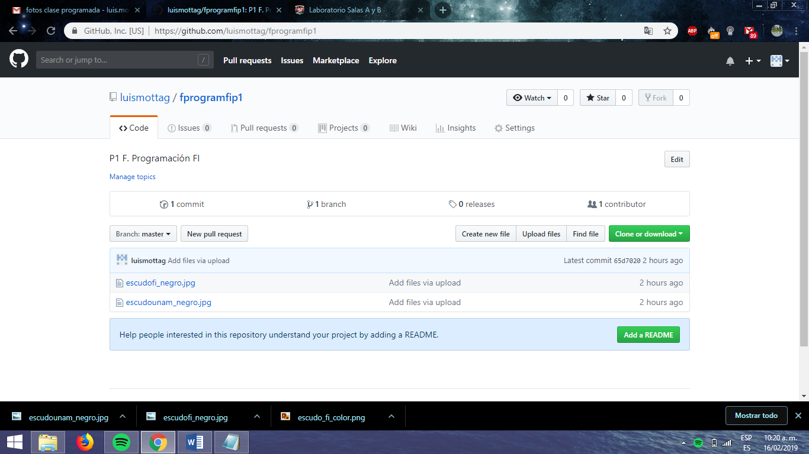Creamos un repositorio online en esta y procedimos subir al mismo el escudo de la facultad y la universidad en jpg y posteriormente esta práctica misma en docx.

B) Realizar búsquedas avanzadas de información especializada.

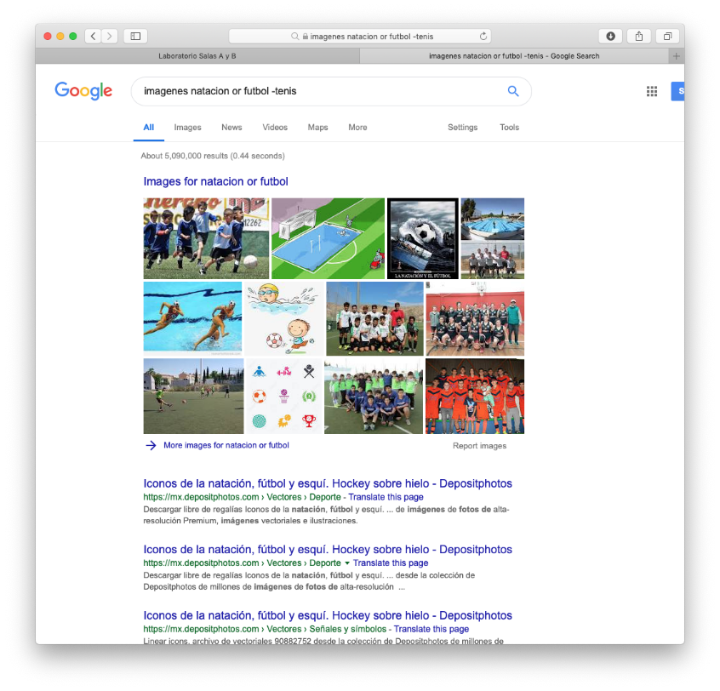Utilizando Google como el motor de búsqueda designado para esta tarea, realizamos diferentes búsquedas pero probando distintos comandos que nos servían para filtrar los resultados de la búsqueda y solamente obtener los sitios que contuvieran lo solicitado, o también el uso de comandos específicos. A continuación se presentan las búsquedas y resultados obtenidos:

1.-

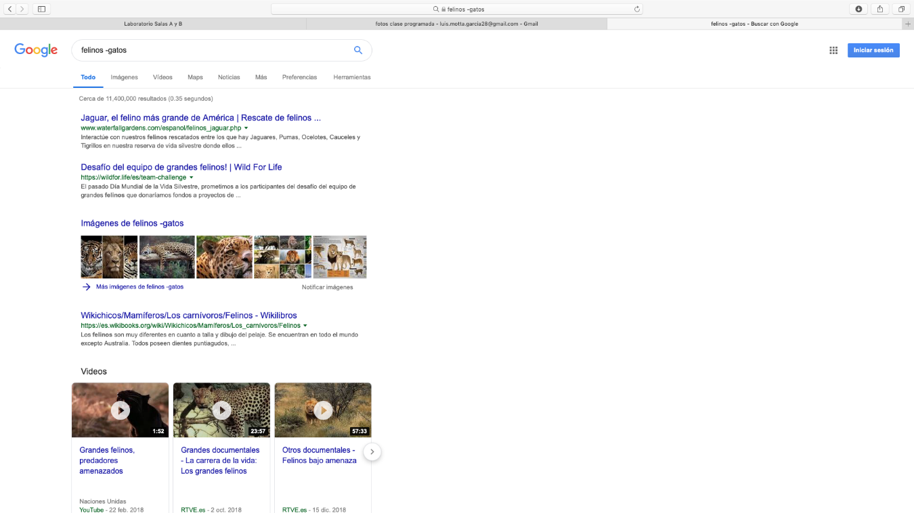

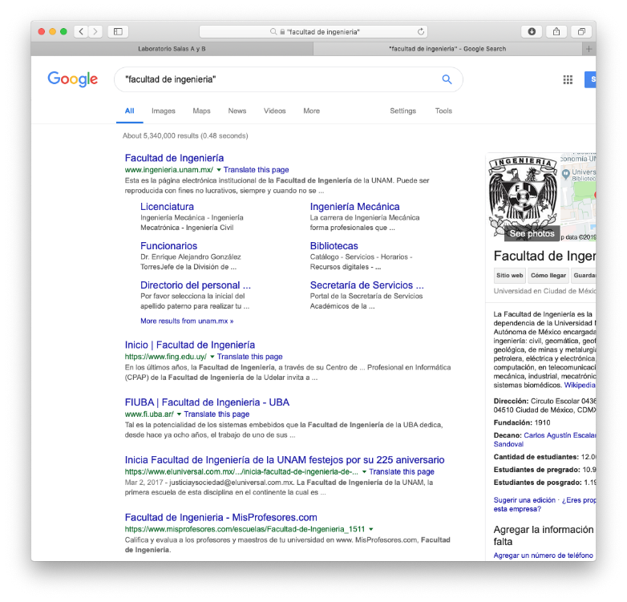2.-

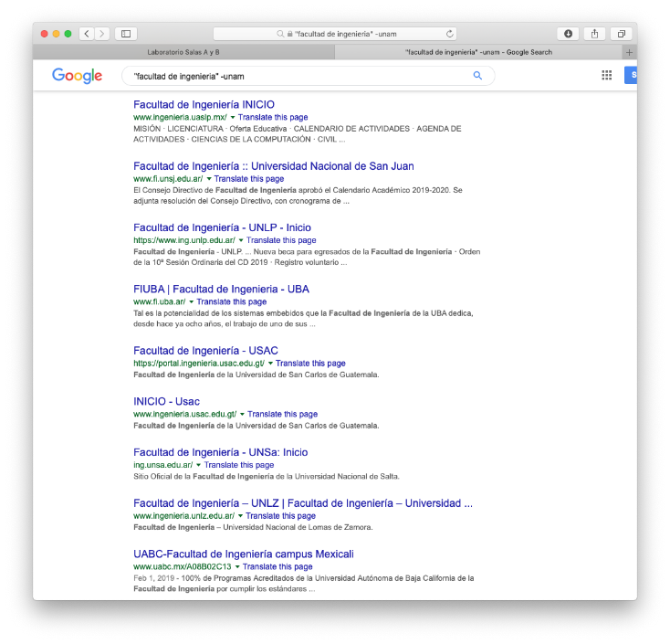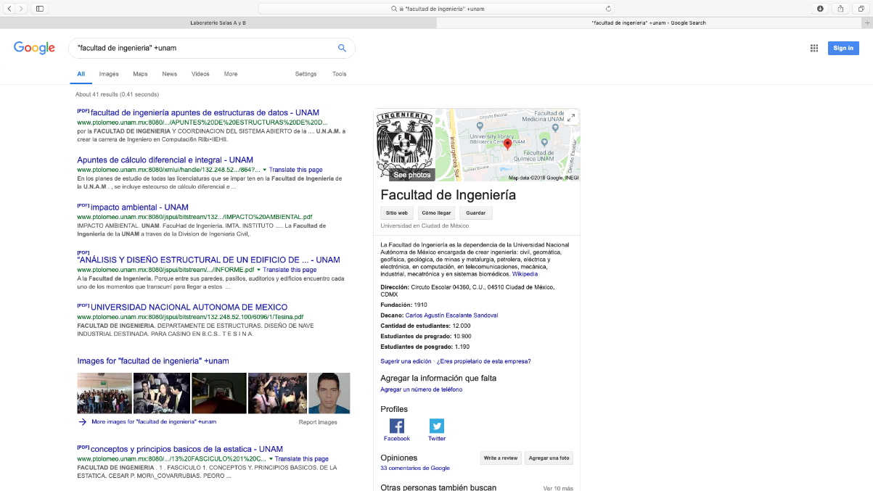3.

4.-

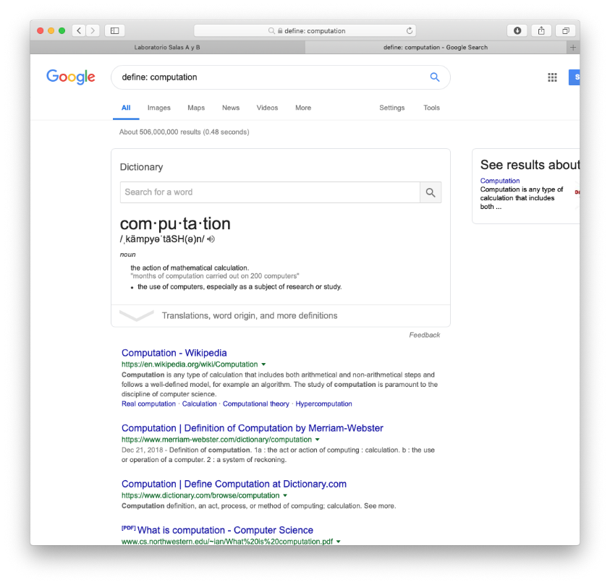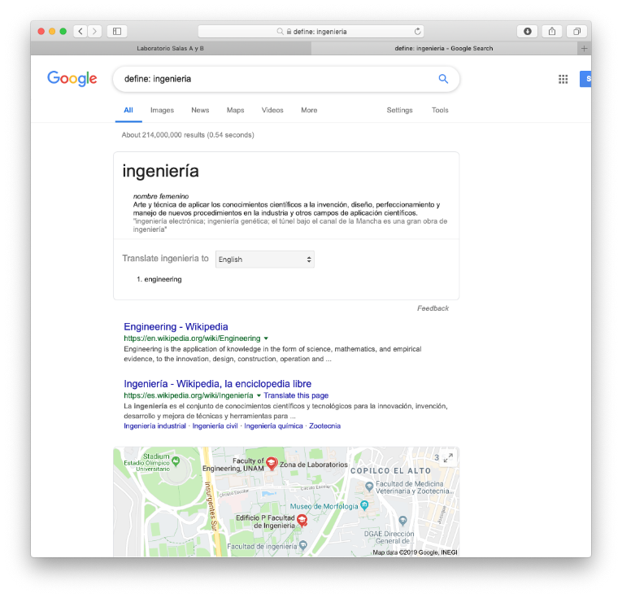

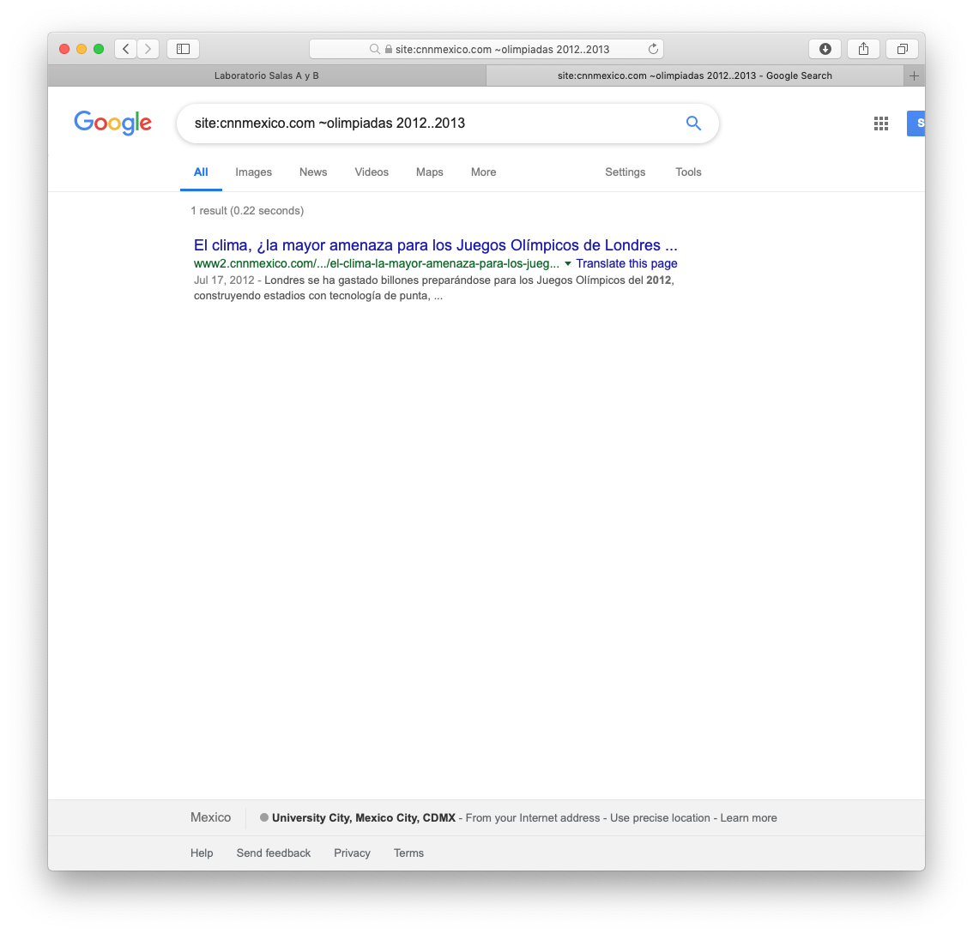5.-

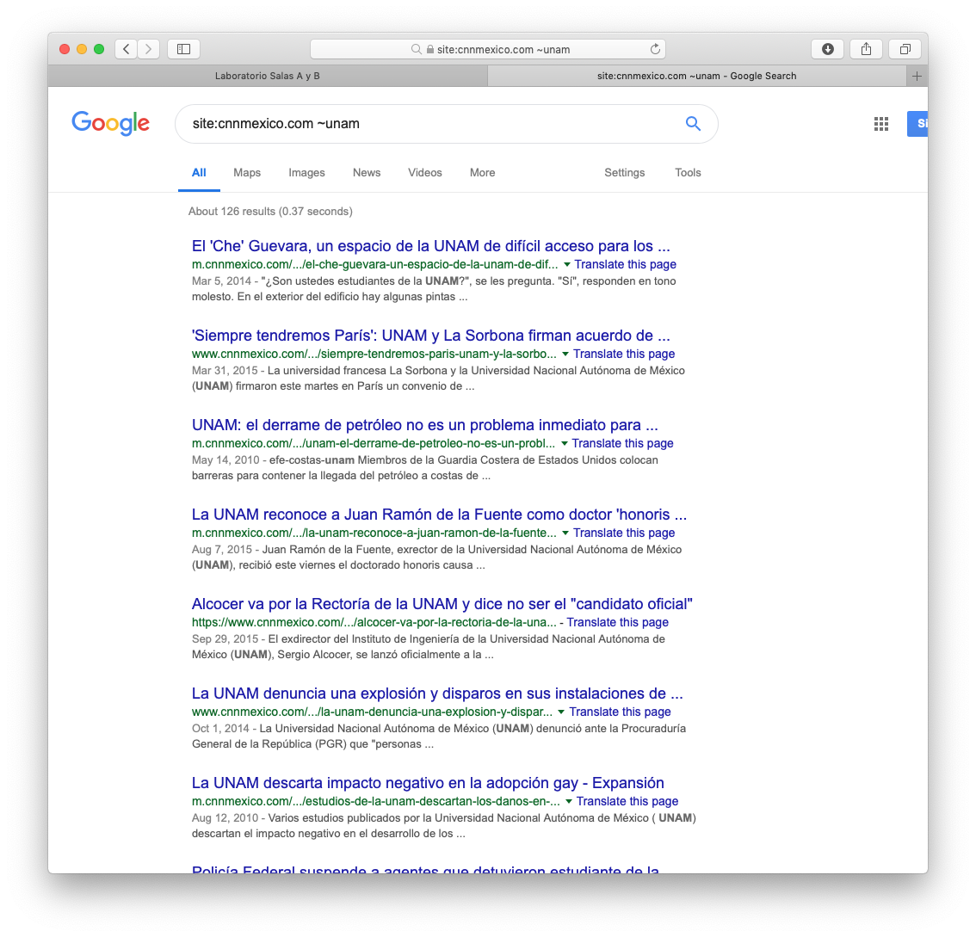

6.- 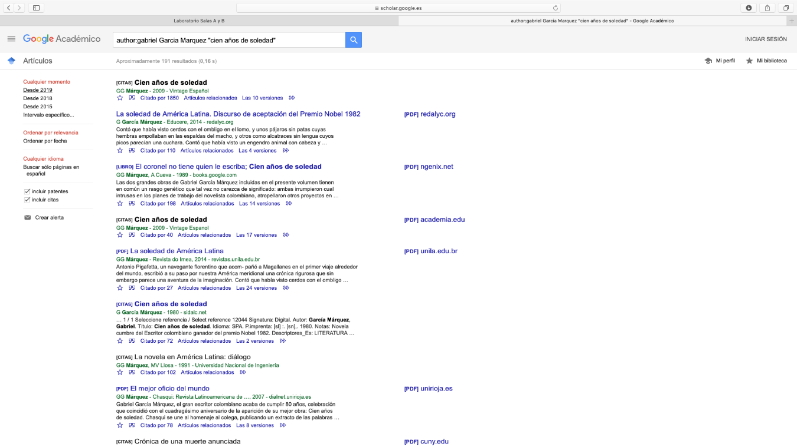

**Conclusiones:**

Esta práctica fue de gran utilidad a pesar de su simpleza, sirvió para que pudiéramos familiarizarnos con el equipo de cómputo utilizado en los laboratorios, a que muchos de nosotros no estamos acostumbrados a utilizar equipo de cómputo Mac de Apple, sino que generalmente ocupamos Microsoft Windows.

Conocía algunas pocas funciones de google, pero creo que las que aprendimos en esta práctica podrán ser de gran utilidad en el ejercicio de la TICs en nuestra vida académica.

La utilización de GitHub es completamente nueva para mi, pero creo que será de gran utilidad a través de este curso principalmente.